Учитель: Логачева Светлана Викторовна
МОУ «СОШ № 143» г.Красноярск
Урок: литературное чтение
Класс: 5 «Б»
Участники: учитель, родители – 23 человека, учащиеся – 26 человек
Тема: «Мамин портрет»
Цель: сплочение семьи, формирование уважения к женщине.
Подготовительная работа: Мамы приготовили цветок доброты и ласки;
Всем мамам были разосланы пригласительные билеты (Приложение 1).
Ход мероприятия
Беседа
Вопросы и задания для беседы:
Детям прочитана пословица: «При солнышке светло, а при матушке - добро».
- Что общего между солнечным светом и любовью матери?
- На доске рисуется солнце материнской любви. Дети перечисляют качества своих мам, от которых им становится тепло и светло. Все перечисленное записывается на лучах солнца материнской любви.
- Какие прекрасные качества появились в вас под воздействием лучей этого солнца?
- Какими словами вы встречаете маму, когда она возвращается домой?
Читается сказка:
СЕМЬ ДОЧЕРЕЙ
В.Сухомлинский
Было у матери семь дочек. Однажды поехала мать к сыну и вернулась домой только через неделю. Когда мать вошла в хату, дочки одна за другой стали говорить, как они скучали по матери.
- Я скучала по тебе, как маковка по солнечному лугу, - сказала первая дочь.
- Я ждала тебя, как сухая земля ждет каплю воды,- проговорила вторая.
- Я плакала по тебе, как маленький птенчик плачет по птичке, - сказала третья.
- Мне тяжело было без тебя, как пчеле без цветка, - щебетала четвертая.
- Ты снилась мне, как розе снится капля росы, - промолвила пятая.
- Я высматривала тебя, как вишневый сад высматривает соловья, - сказала шестая.
А седьмая дочка ничего не сказала. Она сняла с мамы ботинки и принесла ей воды в тазу – помыть ноги.
Вопросы и задания к сказке:
- Чем седьмая дочка отличалась от своих сестер?
- Как вы думаете, что труднее: говорить красиво или поступать красиво?
- Подумайте и расскажите, что каждая дочка из сказки могла бы сделать для своей мамы?
- Что вы делаете для мамы, когда она устает? На доске рисуется ромашка, а в ее серединке пишется слово «дети». Дети должны перечислить, чем и как они помогают маме. Все перечисленное детьми записывается на лепестках ромашки. Получается цветок помощи маме.

Письменная работа
Составьте портрет своей мамы по вопросам:
- На какой цветок похожа ваша мама?
- Что она любит делать?
- Что ее больше всего радует?
- Что ее больше всего расстраивает?
- Чему она вас научила, учит или хочет научить?
- Что он вам дарит на праздники и дни рождения?
Рисунок
Нарисуйте портрет мамы или волшебные мамины глаза и украсьте свой рисунок.
Задание на дом
Нарисуйте цветок помощи для своей мамы.

Результаты:
- Творческие работы учащихся (рисунки и стихи). Приложение 2.
- Ромашка доброты. Приложение 3.
- Фотографии мероприятия. Приложение 4.

Приложение 1.


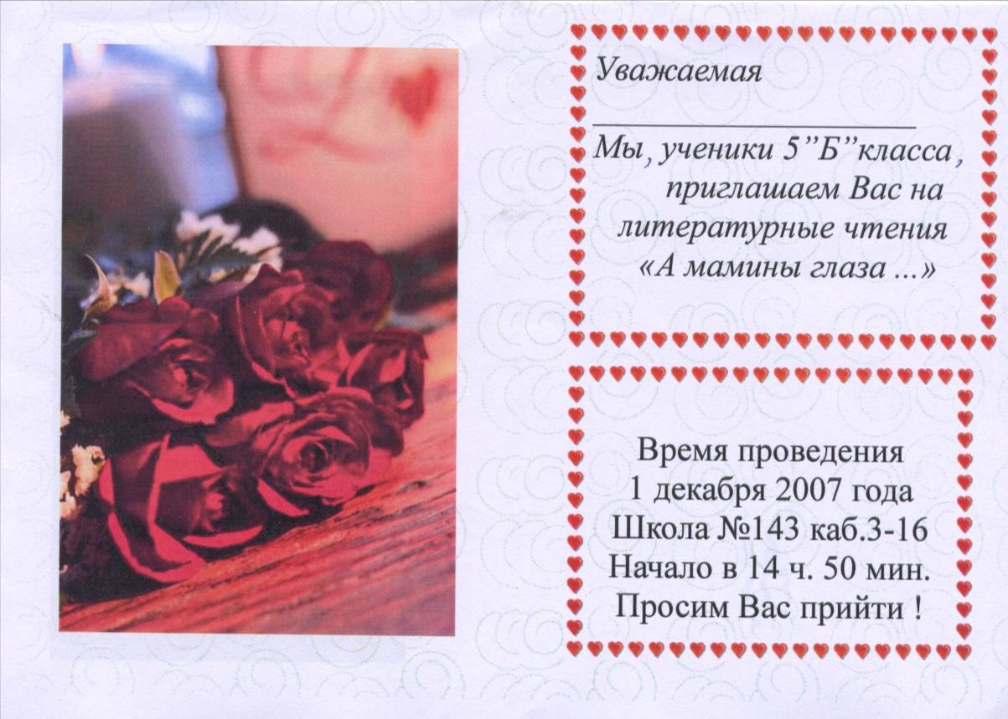

Приложение 2.

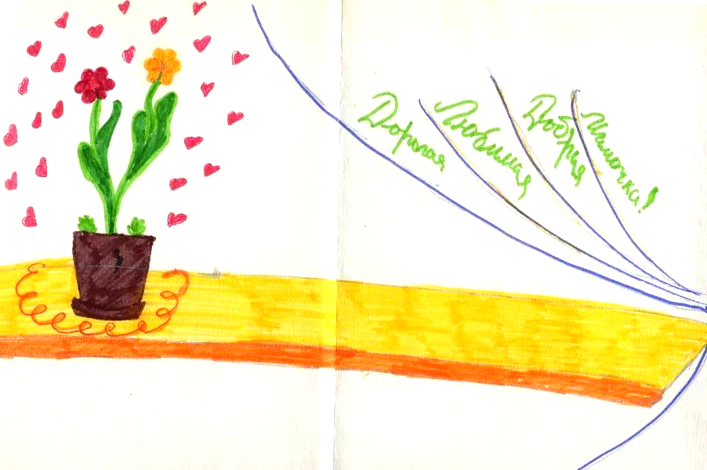

Превалова Ирина

Мамины глаза.

У моей мамочки глаза
Самые добрые на свете.
Теплые, родные,
Зеленые, как море на рассвете!
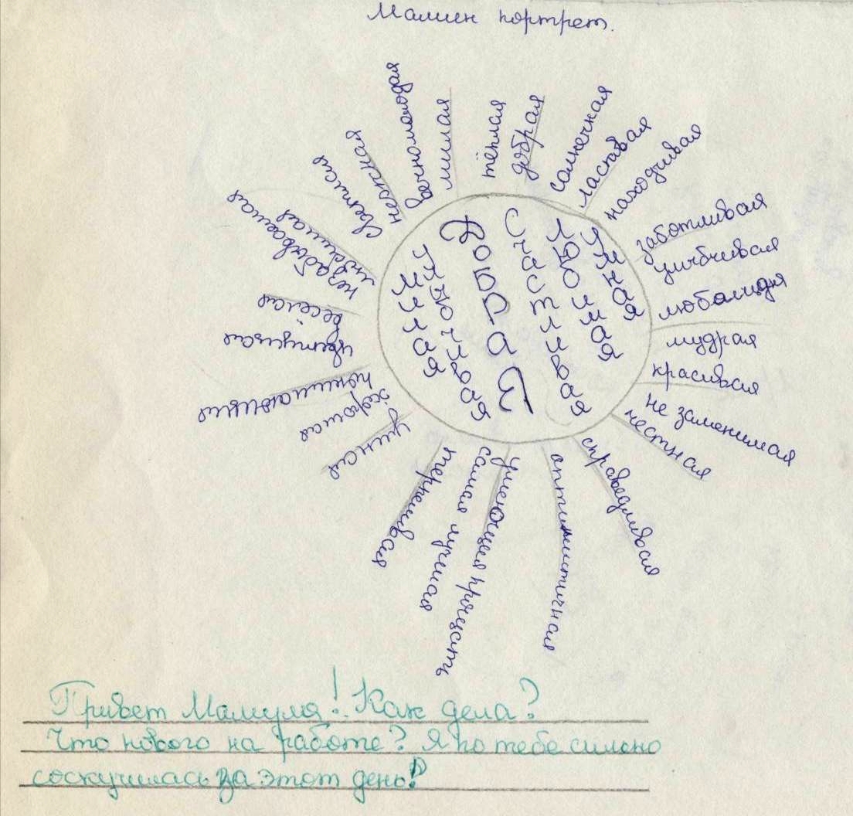

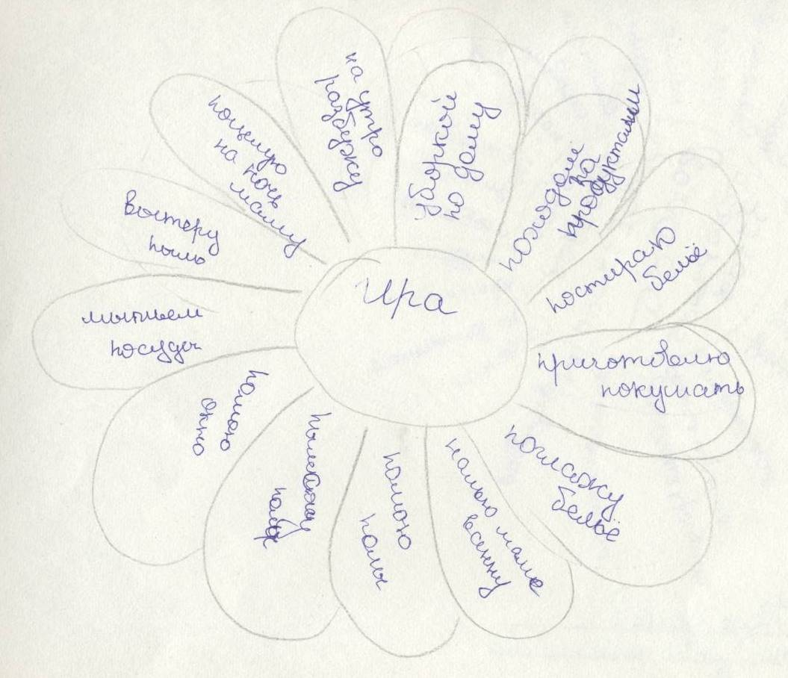

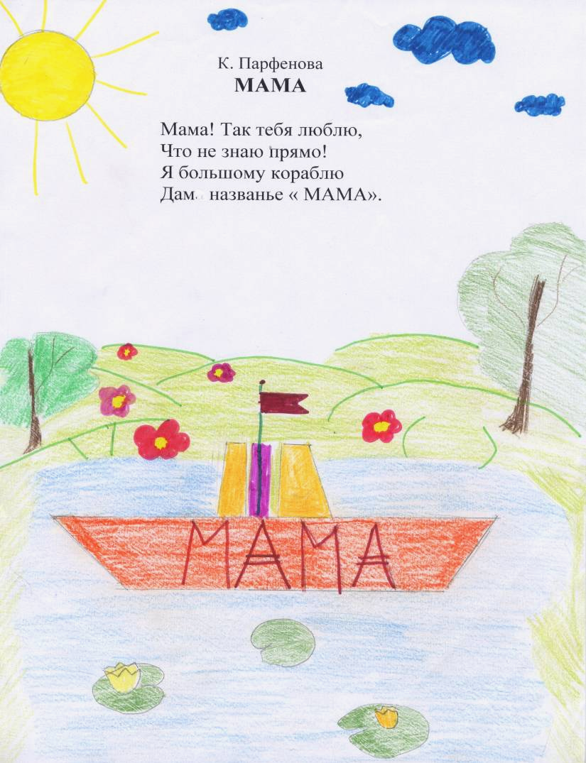

П.Копылова

Мамины глаза.

Добрые и строгие,
Все глядят с тревогою,
Усталые, веселые, любимые,
Родные мамины глаза.

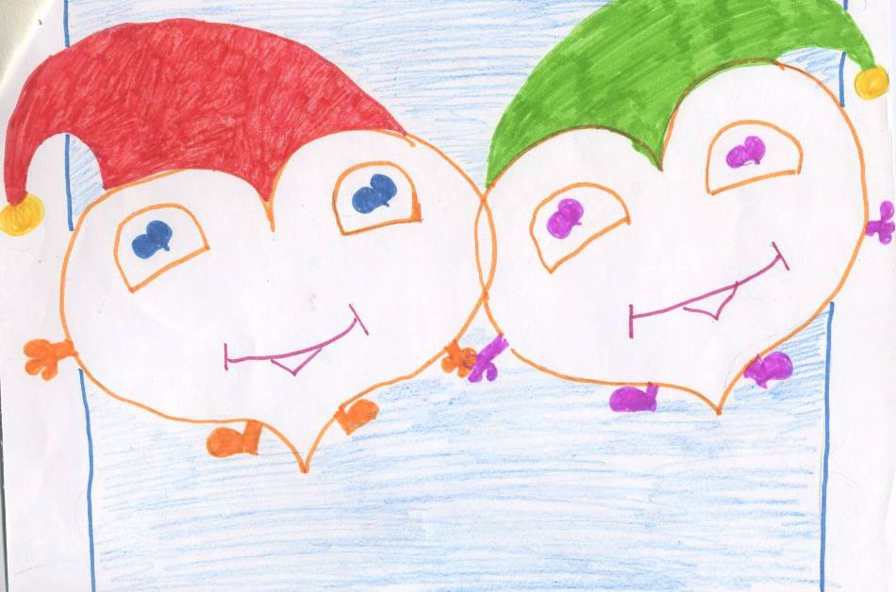

Ютта Логачева

В твоих глазах есть лучики рассвета,
В твоих глазах искрятся родники.
Ты, самое чудесное, что есть на свете
У всех детишек необъятнейшей Земли.
Я окунусь в твои глаза, как в мягкую перину.
Забуду про невзгоды и печаль.
Люблю тебя! В твоих глазах я вижу
Души и сердца материнской даль.
,Любить бы и любить, не отрывая взгляда
От этих глубочайших озерков.
Ты, мам знай, что дети, замечая,
Когда в душе и сердце есть покой,
Есть радости местечко – тоже знают
И думают: «Будь, ты, всегда такой!-
С глазами, как те лучики рассвета,
С глазами, где искрятся родники».
У нас есть самое родное на планете,
У всех детишек необъятнейшей Земли!

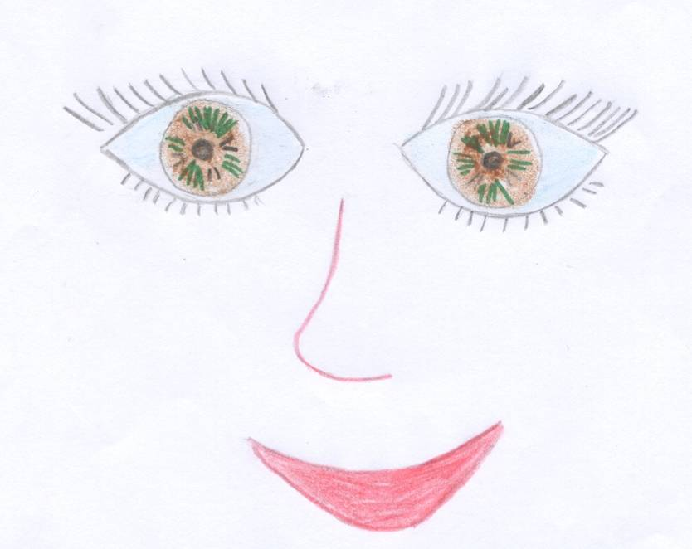

Грицаенков Максим
Денисенко Маша

Мамины глаза

Мамочка моя строгая,
Но глаза у нее добрые.
Самые красивые,
Самые любимые глаза.

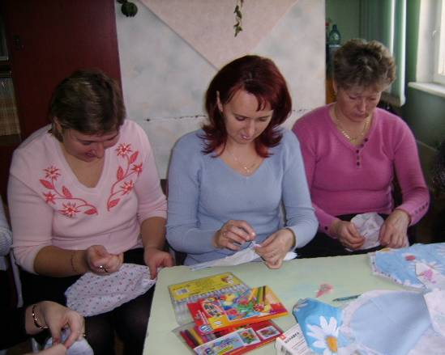
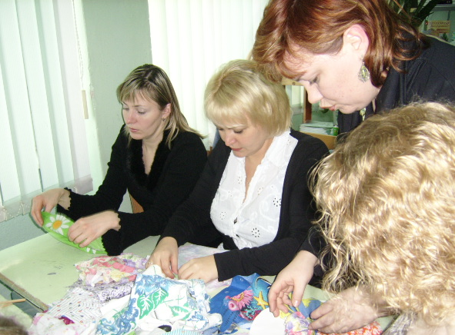
Приложение 3.

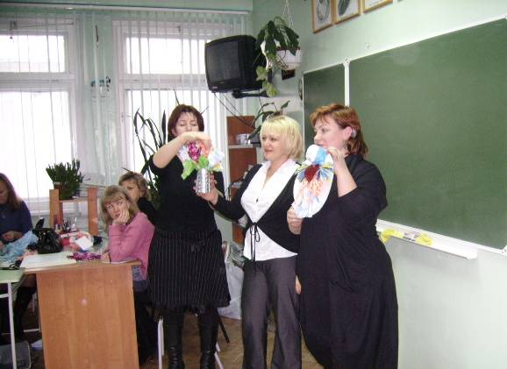

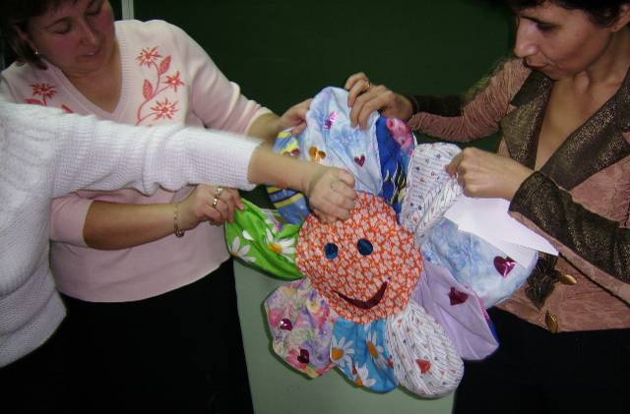

Приложение 4.

